Caros alunos, esta disciplina teve como objetivo enfatizar a reflexão dentro de uma conjuntura de redefinição do papel do Estado, onde estão em pautas reformas administrativas, mudanças e desenvolvimentos organizacionais e novas formas de parceria entre os setores público e privado, visando à transformação das relações entre Estado e sociedade e à elevação da qualidade dos serviços públicos. Assim, espera-se que neste momento vocês possam demonstrar o entendimento sobre a evolução da Administração Pública na sociedade contemporânea, através da leitura do contexto socioeconômico e cultural de cada época.
Para que possam demonstrar o desenvolvimento desta habilidade, selecionamos algumas obras de arte para que possam fazer a leitura socioeconômica e cultural da época em que foi produzida e relacione-a com as características do Estado, da Administração Pública e das políticas pública do período.
Para isso, vocês devem se organizar em duplas e selecionar uma das obras indicadas abaixo. Com estas informações definidas, deverão acessar o documento nos links conforme sua turma (Turma Diurno ou Turma Noturno) e registrar a composição da sua dupla e qual obra/período irão trabalhar.
A partir deste momento, vocês terão duas entregas para fazer:
- Apresentação de slides conforme template.
- Vídeo de até 5 minutos com 1 aluno da dupla apresentando os tópicos trabalhados.
Vocês terão o período de 08:00 do dia 30/11/2023 até as 23:59 de 01/12/2023 para produzir os itens solicitados e postar no moodle da disciplina.
Para avaliação e composição da nota, serão observados os seguintes itens:
- Apresentação de slides (5,00 pontos)
  - Fale sobre a obra ou o acontecimento ali retratado (0,5)
  - Em qual contexto ela foi produzida? (0,5)
  - Qual a situação econômica do Brasil nesse período? (1,0)
  - Nesse período quais as características do Estado Brasileiro? (1,0)
  - Indique em que fase a Administração Pública Brasileira se encontrava. (1,0)
  - Comente sobre uma política pública referente a este período (1,0)

- Vídeo de até 5 minutos com 1 aluno da dupla apresentando os tópicos trabalhados (4,0 pontos)
  - Utilizar o mesmo roteiro da apresentação de slides.

1922 - Cartaz criado por Emiliano Di Cavalcanti para simbolizar a Semana de Arte Moderna de 1922
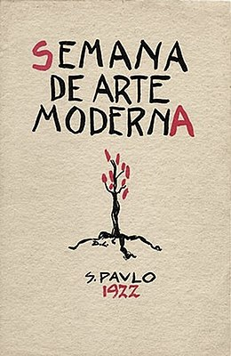

1925 – Obra “Samba” de Emiliano Di Cavalcanti

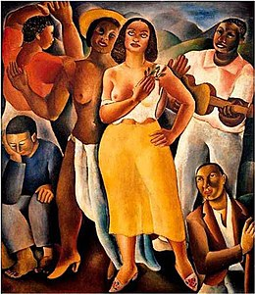

1933 - Quadro 'Operários', de Tarsila do Amaral foi pintado em 1933 com técnica de óleo sobre tela

1937 – Livro O poço do Visconde – Monteiro Lobato
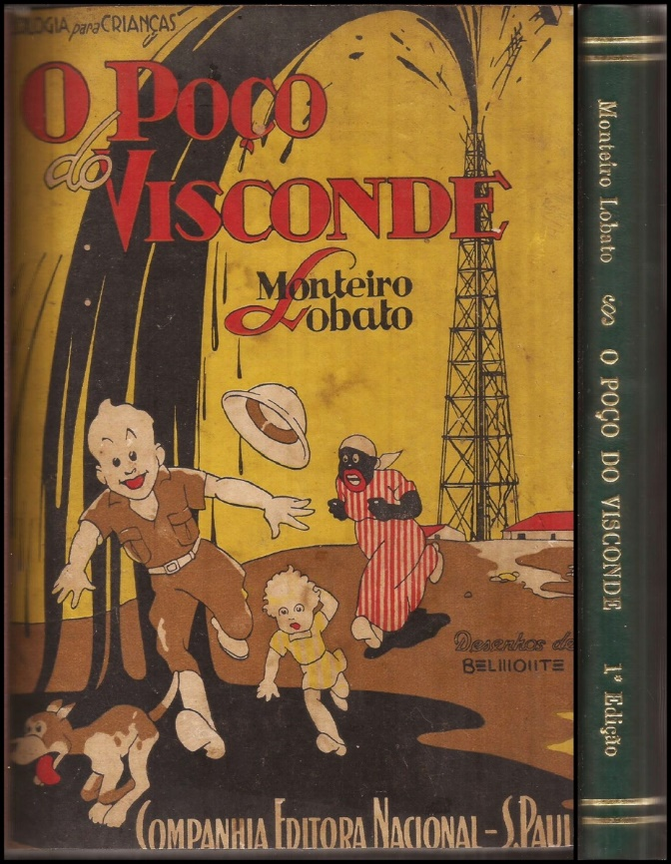
1942 – Foto Criação da Vale do Rio Doce (O presidente da CVRD, Israel Pinheiro (de terno branco), e comitiva visitam o cais de minério de Atalaia, no Porto de Vitória, Paul – ES)
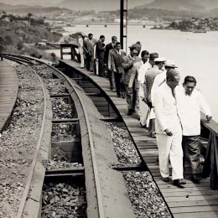

1950 – Vídeo – Vinhetas Rede Tupi
https://www.youtube.com/watch?v=WeZc9QBYVNM

1956 – Obra Untitled de Emiliano Di Cavalcanti
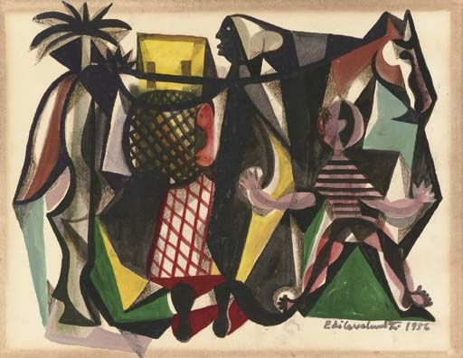
1960 – Mural - Candangos, 1960, Óleo sobre tela / Oil on canvas - Emiliano Di Cavalcanti
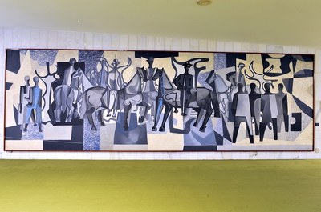

1966 – Obra “O Homem e a Máquina” de Emiliano Di Cavalcanti
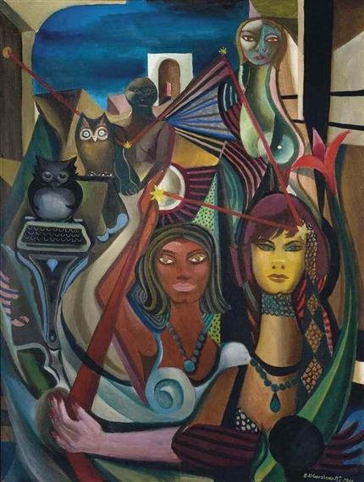

1967 – Música Roda Viva – Chico Buarque
https://www.youtube.com/watch?v=fEY9Z8LJfMY

1970 – Obra “Trouxas ensanguentadas, de Artur Barrio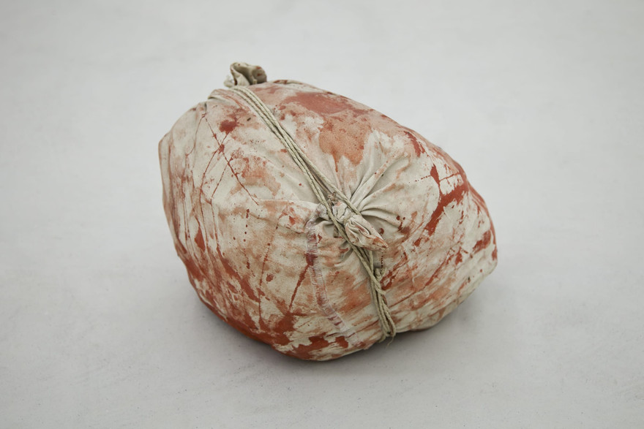

1977 – Clipe musical Maluco Beleza – Raul Seixas
https://www.youtube.com/watch?v=jAdIZ_xa9II

1982 - Foto Usina hidrelétrica de Itaipu no dia de sua inauguração simbólica, em 5 de novembro de 1982 Foto: Antonio Carlos Piccino
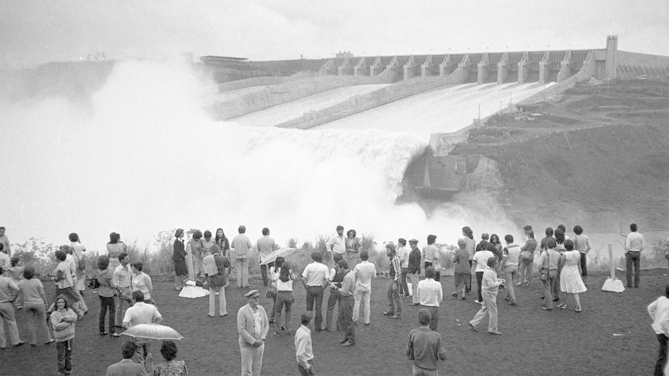

1985 – Obra “Saque e Aproveite a Vantagem” de Leonilson
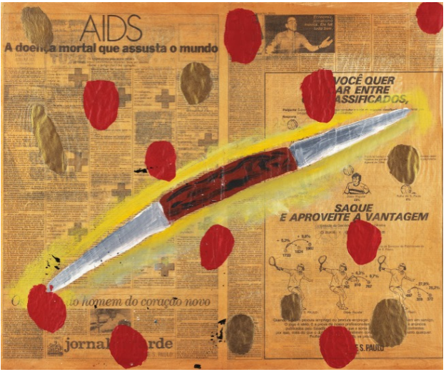
1988 – Foto Constituição Cidadã - Ulysses Guimarães apresenta a “Constituição Cidadã”, promulgada em 1988.| Foto: Arquivo ABr
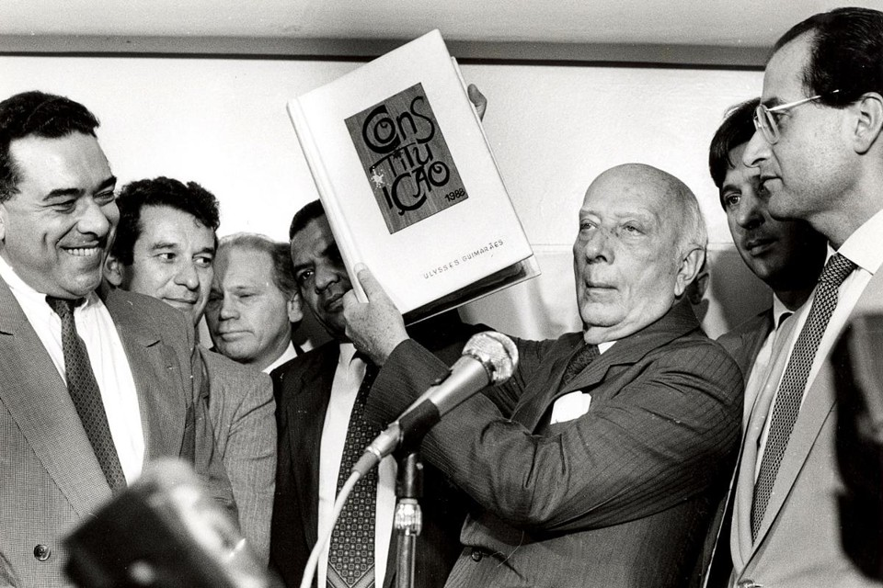

1992 - Fotografia de manifestação de 1992 - Divulgação / Repórter Unesp
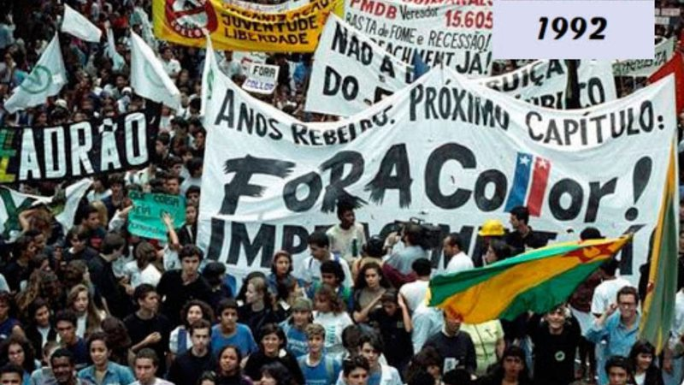

1996 – Teto do Theatro Pedro II por Tomie Ohtake
